电化学原位Raman测试单
一、原位电化学Raman测试介绍

1 如果需要通气，气体蠕动模块有氮气、氩气、氧气、氢气；
2 组装原位池以后，如果客户终止测试的，需要客户承担500元工时费。（测试的特殊性，望理解）。

二、样品信息以及测试条件确认
- 样品材料成分、尺寸？Raman电解池可夹的电极片尺寸一般为10mm-25mm。
样品成分Ag-Co3O4负载在1*1cm的碳布上，可以自行裁剪。
- 是否为单原子或者团簇的样品？
否
- 做哪种电催化体系
在DMSO-nBu4NBF4溶液中的C-C脱氢变为C=C，反应液配好了。
- 电压窗口范围，写清楚电压相对的参比电极
例0.6V-1.7V vs.SCE（填完删除案例）
- 电催化体系参比电极和对电极分别是什么
参比电极是饱和甘汞电极，对电极铂丝
- Raman扫描范围（扫描范围，建议扫主要峰的区域）
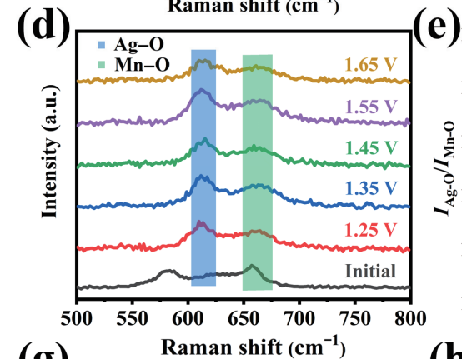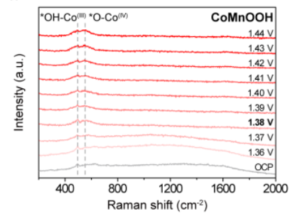
测试范围200-1000，主要关注CoOOH的特征峰400-600之间，以及Ag-O 622 cm⁻ ¹.
- 激光器波长，目前可选532或者633
希望老师根据平时测Co和Ag的方案来
- 重点关注哪些峰在原位过程中的变化，以及变化趋势是什么样的
重点关注CoOOH以及Ag-O在电化学氧化时出现的特征峰。随电压增大特征峰逐渐明显。
- 电催化体系电解液什么成分，反应的气氛有无特殊要求？
DMSO-^{n}Bu₄NBF₄-HNS，无气氛要求。溶液配好一起送样，分子量450.
- 如需我们制备电极，需要将浆料制备工艺说明，如需要的导电剂和粘结剂类型，以及活性物质、导电剂和粘结剂的比例。（如有特殊要求，需要自己提供）
无，电极制备好了送给去。
- 样品Raman数据截图，主要是确认材料稳定性，是否耐激光打
无
- 电极测试原位前是否需要活化，如果需要请提供活化条件
不活化
- 如果是采用i-t测试 确认是按照恒压不同时间采点还是变压不同电压间隔采点
I-T测试，变压0.6V-1.7V，电压稳定后测试。电压测试是0.6V、0.7V、0.8V、0.9V、1.0V、1.1V、1.2V、1.3V、1.4V、1.5V、1.6V、1.7V
- 附录类似材料原位Raman数据的参考文献，可单独发群里；如果没有相关参考文献提供的，只要峰位出现变化（含微弱变化），就认为本次测试成功了。
- 如果是因为隐瞒样品信息或者自己知道本材料的注意点未列出的，概不负责的哦，望理解。

